Bugly中：

mono + develop包显示行数

il2cpp + develop不显示行数

mono + undevelop 不显示行数

https://blog.csdn.net/YYXL_KID/article/details/88567568

1.buglyinit这个mono挂载之后就会将信息传递到bugly的网页后端

2.红米k40不能传递bugly数据么人小米4a可以，后来查百度说是版本太高导致的。

https://www.jianshu.com/p/4b52a3e99728

https://blog.csdn.net/hbysjw/article/details/106528341

3.上传符号表步骤：https://blog.csdn.net/YYXL_KID/article/details/88567568

下载符号表工具，也就是这个文件包

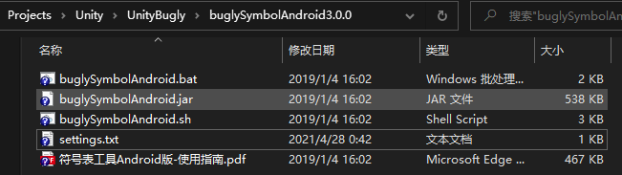

设置setting内容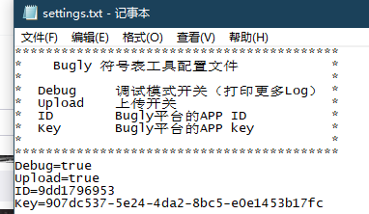

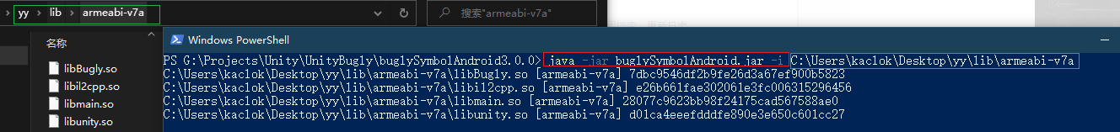

前面红色框是jar工具所在路径，后面绿色路径是.so所在的路径，也即是文档中Debug SO。

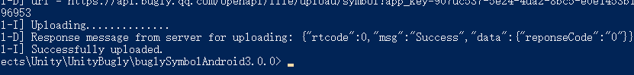

在上面这个有buglySymbolAndroid.jar的文件夹里面执行cmd, 解析符号表，然后如果上面setting是upload为true的话，就会自动上传这个符号表。

Upload为false，则会生成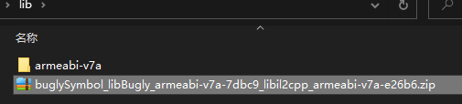

其实符号表就是当前apk里面的代码对应的pdb文件，记录行号等信息的。